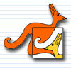MATEMATIČKI KLOKAN E
ZADACI ZA 3 BODA
1) Koliko je 0 + 1 + 2 + 3 + 4 - 3 - 2 - 1 - 0 = ?
A) 0 B) 2 C) 4 D) 10 E)16
Rj: Zbroj parova međusobno suprotnih brojeva jednak je 0. Točan odgovor je 4 (C).
2) Koji je broj slijedeći u nizu ?
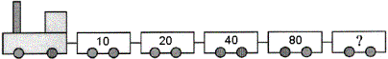
A) 100 B) 120 C)140 D) 160 E)180
Rj: Broj se dobiva udvostručavanjem prethodnog. Točan odgovor je 160 (D).
3) Gordana boja klokane ovim redom: plavi, zeleni, crveni, crni, žuti, zatim ponovo isto plavi, zeleni, crveni, crni, žuti i tako redom... Koje je boje 17 -ti klokan?
A) plave B) zelene C) crvene D) crne E) ne može se odrediti
Rj: Ciklički se ponavlja 5 boja klokana. Zbog 17 = 3 x 5 + 2, sedamnaesti klokan je iste boje kao i drugi - dakle, zeleni (B).
4) U zbornici je 6 stolova svaki sa po 4 stolca, 4 stola sa po 2 stolca i 3 stola sa po 6 stolaca. Koliko je ukupno stolaca u zbornici?
A) 40 B) 25 C) 50 D) 36 E) 44
Rj: 6 x 4 + 4 x 2 + 3 x 6 = 50 (C).
5) Na kojoj od sljedećih slika srca čine nacrtanih objekata na slici?
A)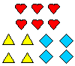 B)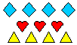 C)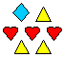 D)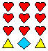 E)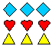
A) B) C) D) E)
Rj: 3/4 = 9/12 (D).

6) Na slici su udaljenosti : |AC|=10 m, |BD|=15 m, |AD|=22 m. Odredite udaljenost |BC|.

A) 1m; B) 2m; C) 3m; D) 4m; E) 5m
Rj: Označimo li |BC| = x, vrijedi 10 + 15 x = 22, odakle je x = 3 (C).
7) Ježić Marko žali se svojim prijateljima: -Da sam skupio dvostruko više jabuka no što stvarno jesam, imao bih 24 jabuke više nego što sada imam.- Koliko je jabuka skupio Marko?
A) 48 B) 24 C) 42 D) 12 E) 36 
Rj: 2x = x + 24, pa je x= 24 (B)
8) Kristijan je složio blok kao na slici koristeći pritom crvene i plave kockice iste veličine.
Vanjska strana bloka je potpuno crvena, a sve unutarnje kockice su plave boje.
Koliko je plavih kockica uporabio Kristijan?
A) 12 B) 24 C) 36 D) 40 E) 48 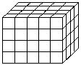
Rj: U bloku ima 80 kockica, od kojih unutrašnjost čini 3 x 2 x 2 = 12 kockica plave boje (A).
ZADACI ZA 4 BODA
9) Pravokutnik dimenzija 4x7 nacrtan je na papiru s kvadratićima. Koliko je kvadratića dimenzija 1x1 presječeno dijagonalom tog pravokutnika?
A) 8 B) 9 C) 10 D) 11 E) 12
Rj: (Slika je najbolje objašnjenje - dužina siječe 10 kvadratića) (C).
10) Sljedeća tablica prikazuje količinu raznih vrsta cvijeća u vrtu. Vrtlar nam je rekao da je u vrtu 35 azeleja, 50 irisa, 85 ruža.
Koliki je broj gerbera u vrtu?
A) 95 B) 100 C) 105 D) 110 E) 115 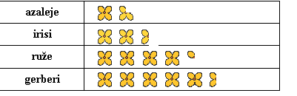
Rj: Svaka latica nacrtanog cvijeta predstavlja 35 : 7 = 5 cvjetova zasadenih u vrtu. Gerbera je zasadeno 22 x 5 = 110 (D).
11) Ana je zaspala u 21.30 i probudila se u 6.45. Njezin brat Martin spavao je 1 sat i 50 minuta dulje. Koliko je sati i minuta spavao Martin?
A) 30 h 5 min B) 11 h 35 min C ) 11 h 5 min
D) 9 h 5 min E) 8 h 35 min
Rj: Ana je spavala 9 sati i 15 minuta, a Martin 11 sati i 5 minuta (C).
12) "Konstrukcija" na slici ima masu 189 g. Kolika je masa jedne kocke? 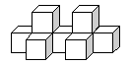
A) 29 g B) 25 g C) 21 g D) 19 g E) 17 g
Rj: "Konstrukcija" se sastoji od 9 kocki. Masa svake od njih je 189 : 9 = 21 g (C).
13) Klokan Skočko trenira za životinjsku olimpijadu. Njegov je najdulji skok na treningu bio dužine 50 dm 50 cm i 50mm. Njegov pobjedni i skok na Olimpijadi bio je 123 cm dulji. Kolika je bila duljina pobjedničkog skoka?
A) 6 m 78 cm B) 5 m 73 cm C) 5 m 55 cm D) 11 m 28 cm E) 7 m 23 cm 
Rj: 50 dm 50 cm 50 mm = 555 cm, 555 + 123 = 678 cm (A).
14) Stranica malog kvadrata duga je 1 cm. Kolika je povraina slova N?
A) 14 B) 15 C) 16 D) 17 E) 18 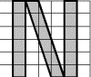
Rj: Povraina svakog stupca je 6 x 1 + 1 x 6 + 6 x 1 = 18 (E).
15) Beti voli zbrajati znamenke na svome digitalnome satu (npr. ako sat pokazuje 21:17, Beti dobiva 11).
Koliki najveći zbroj može Beti dobiti?
A) 24 B) 36 C) 19 D) 25 E) 23
Rj: U 19:59 Beti dobiva zbroj 1 + 9 + 5 + 9 = 24 (A).
16) U razrednom odjelu je 29 učenika. Njih 12 ima sestru, a 18 ih ima brata. Tina, Bert i Ana nemaju ni brata ni sestre. Koliko učenika u tom odjelu ima i brata i sestru?
A) nijedan B) 1 C) 3 D) 4 E) 6
Rj: Označimo li s x broj učenika tog odjela koji imaju i brata i sestru. Tada vrijedi jednadžba
(18 + 12 - x) + 3 = 29. Odatle je x = 4. (D).
ZADACI ZA 5 BODOVA
17) ) Ivan želi kupiti nekoliko košarkaških lopti. Ako bi kupio 5 lopti, ostalo bi mu 10 kn, a ako želi kupiti 7 lopti, morat će posuditi 22 kn. Kolika je cijena lopte?
A) 11 B) 16 C) 22 D) 26 E) 32
Rj: Označimo li s x cijenu lopte, vrijedi jednadžba 5x + 10 = 7x 22.
Odatle je x = 16 (B) .
18) Koliko stranica ima knjiga ako je za označavanje njizinih stranica napisano 35 znamenki?
A) 12 B) 15 C) 22 D) 28 E) 35
Rj: Za stranice od 1 do 9 potroaeno je 9 znamenki, a za ostale (dvoznamenkaste) brojeve ostalo je njih 26. Ukupan broj stranica je 9 + (26 : 2) = 22 (C).
19) Iz zadane mreže treba sastaviti kućicu. Koju od prikazanih kućica nije moguće sastaviti?
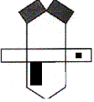 | 
  A) | B) | C) | D) | E)
Rj: ( B )Vrata su preblizu prozoru.
20) Klokan je kupio 3 vrste bombona: velike, srednje, male. Veliki bomboni koštaju 4 novčića po komadu, srednji 2 novčića po komadu, a mali 1 novčić po komadu. Klokan je kupio 10 bombona i platio 16 novčića. Koliko je velikih bombona klokan kupio?
A) 5 B) 4 C) 3 D) 2 E) 1
Rj: Klokan je kupio 1 veliki, 3 srednja i 6 malih slatkiša (E).
21) Linijski-kod se sastoji od 17 crnih i bijelih linija (prva i zadnja crta su crne). Crne linije mogu biti ili široke ili uske (vidi sliku). Bijelih linija ima za tri više od širokih crnih linija. Koliko je uskih crnih linija?
A) 1 B) 2 C) 3 D) 4 E) 5 
Rj: U linijskom-kodu ima 8 bijelih i 9 crnih crta. Od crnih crta 5 je airokih, a 4 su uske (D).

22) Florijan je napravio kvadar koristeći tri cigle od kojih se svaka sastiji od četiri kocke (vidi sliku).
Dvije cigle možete vidjeti na slici. Kakvog je oblika treća (iscrtkana) cigla?
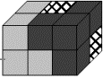
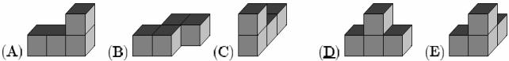
Rj: (D)
23) U dućanu s igračkama cijena jednog psa i tri medvjeda jednaka je cijeni četiri klokana. Tri psa i dva medvjeda također imaju istu cijenu kao i četiri klokana. Koja je igračka skuplja: pas ili medvjed?
A) pas je dva puta skuplji
B) medvjed je dva puta skuplji
B) cijena je ista
C) medvjed je tri puta skuplji
E) ovo se ne može izračunati
Rj: 1p+3m=4k, 3p+2m=4k 1p+3m=3p+2m m=2p Medvjed je dvostruko skuplji od psa.(B)
24) Zatamnjene kružiće treba prekriti koristeći dva od ponuđenih dijelova. Koja dva dijela se trebaju uzeti?
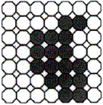
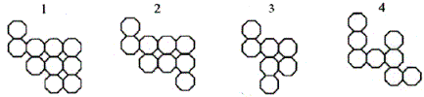
A) 1+3 B) 2+4 C) 2+3 D) 1+4 E) 3+4
Rj: (A)

